湖南省2021年普通高中学业水平选择性考试物理
一、单项选择题：本题共6小题，每小题4分，共24分.在每小题给出的四个选项中，只有一项是符合题目要求的.
1. 核废料具有很强的放射性，需要妥善处理.下列说法正确的是（ ）
A. 放射性元素经过两个完整的半衰期后，将完全衰变殆尽
B. 原子核衰变时电荷数守恒，质量数不守恒
C. 改变压力、温度或浓度，将改变放射性元素的半衰期
D. 过量放射性辐射对人体组织有破坏作用，但辐射强度在安全剂量内则没有伤害

2. 物体的运动状态可用位置x和动量P描述，称为相，对应P-x图像中的一个点.物体运动状态的变化可用P-x图像中的一条曲线来描述，称为相轨迹.假如一质点沿x轴正方向做初速度为零的匀加速直线运动，则对应的相轨迹可能是（ ）
A. 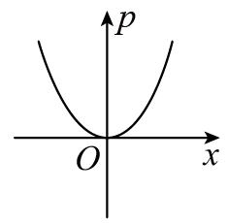 B. 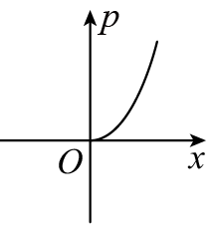 C. 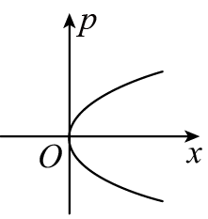 D. 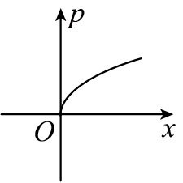
3. “复兴号”动车组用多节车厢提供动力，从而达到提速的目的.总质量为m的动车组在平直的轨道上行驶.该动车组有四节动力车厢，每节车厢发动机的额定功率均为P，若动车组所受的阻力与其速率成正比（， k为常量），动车组能达到的最大速度为.下列说法正确的是（ ）
A. 动车组在匀加速启动过程中，牵引力恒定不变
B. 若四节动力车厢输出功率均为额定值，则动车组从静止开始做匀加速运动
C. 若四节动力车厢输出的总功率为2.25P，则动车组匀速行驶的速度为
D. 若四节动力车厢输出功率均为额定值，动车组从静止启动，经过时间达到最大速度，则这一过程中该动车组克服阻力做的功为

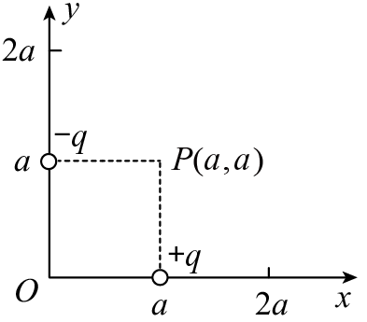
4. 如图，在（a，0）位置放置电荷量为q的正点电荷，在（0，a）位置放置电荷量为q的负点电荷，在距P（a，a）为的某点处放置正点电荷Q，使得点的电场强度为零.则Q的位置及电荷量分别为（ ）
A.（0，2a），
B.（0，2a），
C.（2a，0），
D.（2a，0），

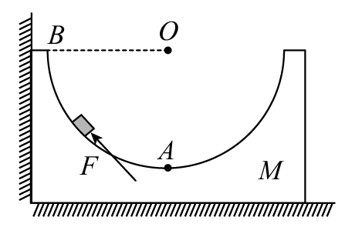
5. 质量为M的凹槽静止在水平地面上，内壁为半圆柱面，截面如图所示， A为半圆的最低点， B为半圆水平直径的端点.凹槽恰好与竖直墙面接触，内有一质量为m的小滑块.用推力F推动小滑块由A点向B点缓慢移动，力F的方向始终沿圆弧的切线方向，在此过程中所有摩擦均可忽略，下列说法正确的是（ ）
A. 推力F先增大后减小 B. 凹槽对滑块的支持力先减小后增大
C. 墙面对凹槽的压力先增大后减小
D. 水平地面对凹槽支持力先减小后增大
6.如图，理想变压器原、副线圈匝数比为，输入端C、D接入电压有效值恒定的交变电源，灯泡L₁、L₂的阻值始终与定值电阻R₀的阻值相同.在滑动变阻器R的滑片从a端滑动到端的过程中，两个灯泡始终发光且工作在额定电压以内，下列说法正确的是（ ）
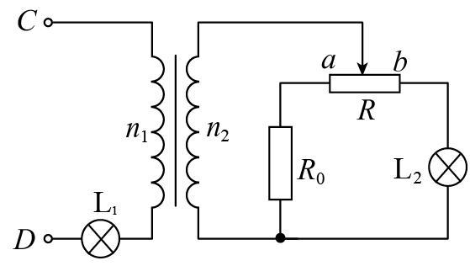
A. L₁先变暗后变亮，L₂一直变亮
B. L₁先变亮后变暗，L₂一直变亮
C. L₁先变暗后变亮，L₂先变亮后变暗
D. L₁先变亮后变暗，L₂先变亮后变暗

二、多项选择题：本题共4小题，每小题5分，共20分.在每小题给出的四个选项中，有多项符合题目要求.全部选对的得5分，选对但不全的得3分，有选错的得0分.
7. 2021年4月29日，中国空间站天和核心舱发射升空，准确进入预定轨道.根据任务安排，后续将发射问天实验舱和梦天实验舱，计划2022年完成空间站在轨建造.核心舱绕地球飞行的轨道可视为圆轨道，轨道离地面的高度约为地球半径的.下列说法正确的是（ ）
A. 核心舱进入轨道后所受地球万有引力大小约为它在地面时的倍
B. 核心舱在轨道上飞行的速度大于
C. 核心舱在轨道上飞行的周期小于
D. 后续加挂实验舱后，空间站由于质量增大，轨道半径将变小

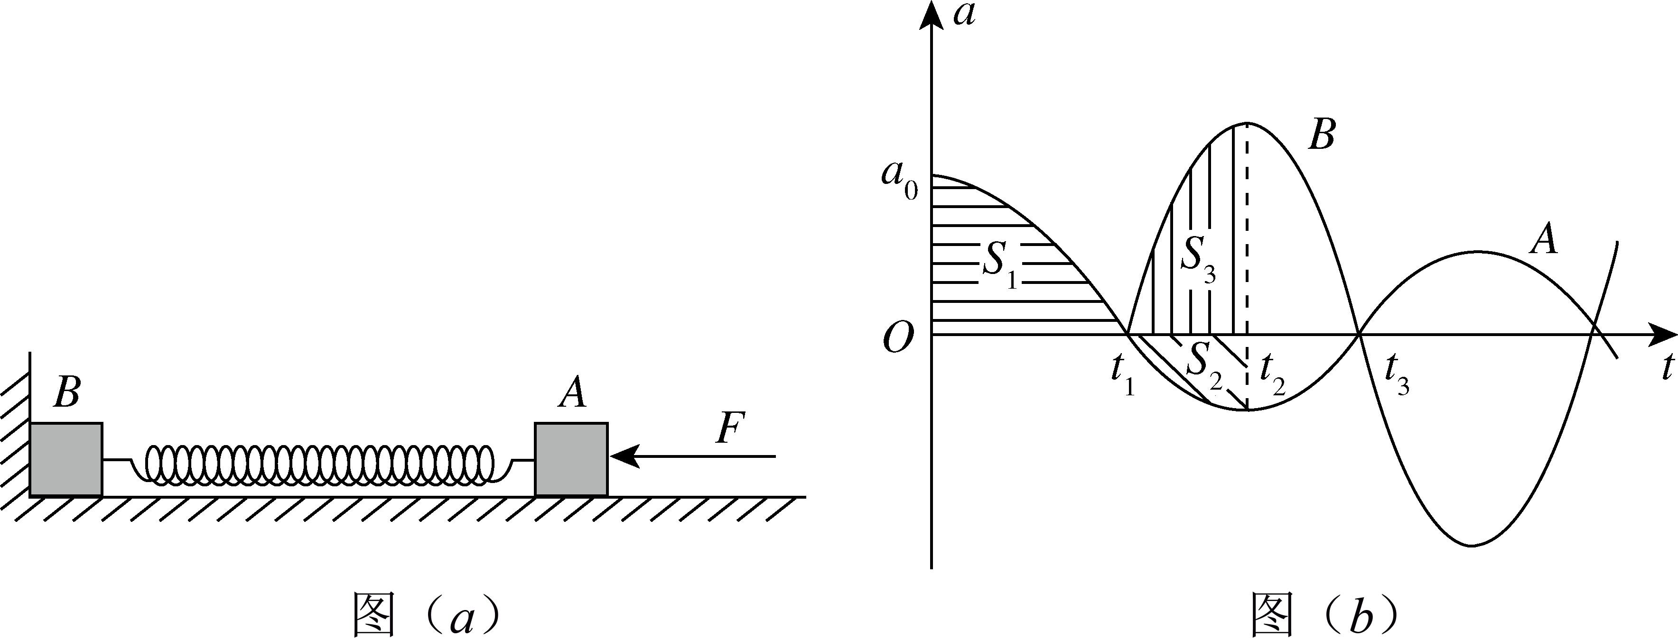
8. 如图（a），质量分别为m_{A}、m_{B}的A、B两物体用轻弹簧连接构成一个系统，外力F作用在A上，系统静止在光滑水平面上（B靠墙面），此时弹簧形变量为x.撤去外力并开始计时，A、B两物体运动的图像如图（b）所示， S₁表示0到t₁时间内的图线与坐标轴所围面积大小，S₂、S₃分别表示t₁到t₂时间内A、B的图线与坐标轴所围面积大小.A在t₁时刻的速度为v₀.下列说法正确的是（ ）
A. 0到t₁时间内，墙对B的冲量等于m_{A}v₀
B. m_{A} > m_{B}
C. B运动后，弹簧的最大形变量等于x
D. S₁-S₂=S₃

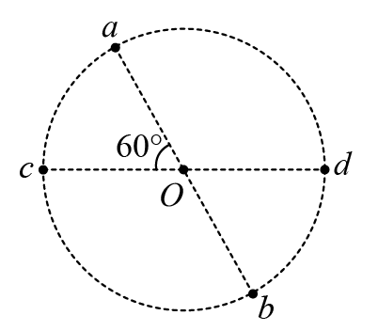
9. 如图，圆心为O的圆处于匀强电场中，电场方向与圆平面平行， ab和cd为该圆直径.将电荷量为的粒子从a点移动到b点，电场力做功为；若将该粒子从c点移动到d点，电场力做功为W.下列说法正确的是（ ）
A. 该匀强电场场强方向与ab平行
B. 将该粒子从d点移动到b点，电场力做功为0.5W
C. a点电势低于c点电势
D. 若只受电场力，从d点射入圆形电场区域的所有带电粒子都做曲线运动

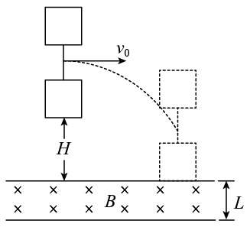
10. 两个完全相同的正方形匀质金属框，边长为L，通过长为L的绝缘轻质杆相连，构成如图所示的组合体.距离组合体下底边H处有一方向水平、垂直纸面向里的匀强磁场.磁场区域上下边界水平，高度为L，左右宽度足够大.把该组合体在垂直磁场的平面内以初速度v₀水平无旋转抛出，设置合适的磁感应强度大小B使其匀速通过磁场，不计空气阻力.下列说法正确的是（ ）
A. B与v₀无关，与成反比
B. 通过磁场的过程中，金属框中电流的大小和方向保持不变
C. 通过磁场的过程中，组合体克服安培力做功的功率与重力做功的功率相等
D. 调节H、v₀和B，只要组合体仍能匀速通过磁场，则其通过磁场的过程中产生的热量不变

三、非选择题：共56分.第11~14题为必考题，每个试题考生都必须作答.第15、16题为选考题，考生根据要求作答.
（一）必考题：共43分.
11. 某实验小组利用图（a）所示装置探究加速度与物体所受合外力的关系.主要实验步骤如下：
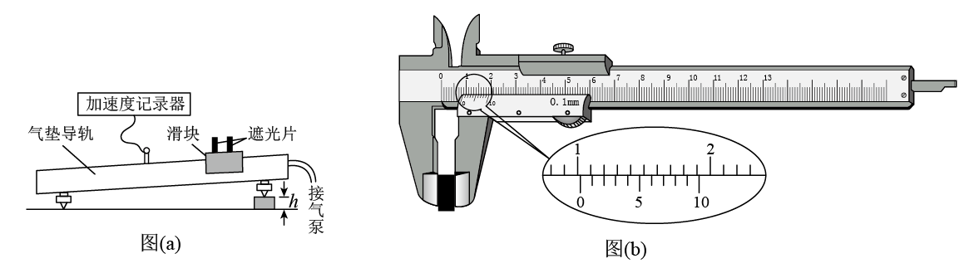
（1）用游标卡尺测量垫块厚度h，示数如图（b）所示，h= ________cm；
（2）接通气泵，将滑块轻放在气垫导轨上，调节导轨至水平；
（3）在右支点下放一垫块，改变气垫导轨的倾斜角度；
（4）在气垫导轨合适位置释放滑块，记录垫块个数n和滑块对应的加速度a；
（5）在右支点下增加垫块个数（垫块完全相同），重复步骤（4），记录数据如下表：
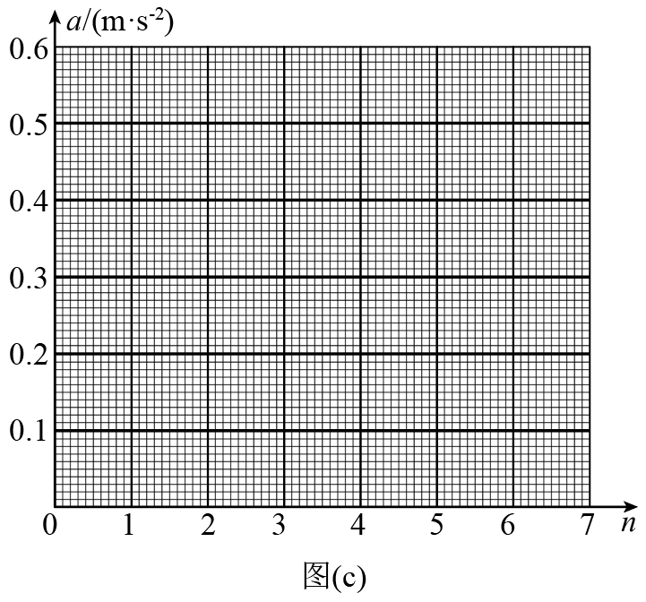 | 1 | 2 | 3 | 4 | 5 | 6
 | 0.087 | 0.180 | 0.260 |  | 0.425 | 0.519
根据表中数据在图（c）上描点，绘制图线___________.
如果表中缺少第4组数据是正确的，其应该是___________m/s²（保留三位有效数字）.

12. 某实验小组需测定电池的电动势和内阻，器材有：一节待测电池、一个单刀双掷开关、一个定值电阻（阻值为R₀）、一个电流表（内阻为R_{A}）、一根均匀电阻丝（电阻丝总阻值大于R₀，并配有可在电阻丝上移动的金属夹）、导线若干.由于缺少刻度尺，无法测量电阻丝长度，但发现桌上有一个圆形时钟表盘.某同学提出将电阻丝绕在该表盘上，利用圆心角来表示接入电路的电阻丝长度.主要实验步骤如下：
（1）将器材如图（a）连接：
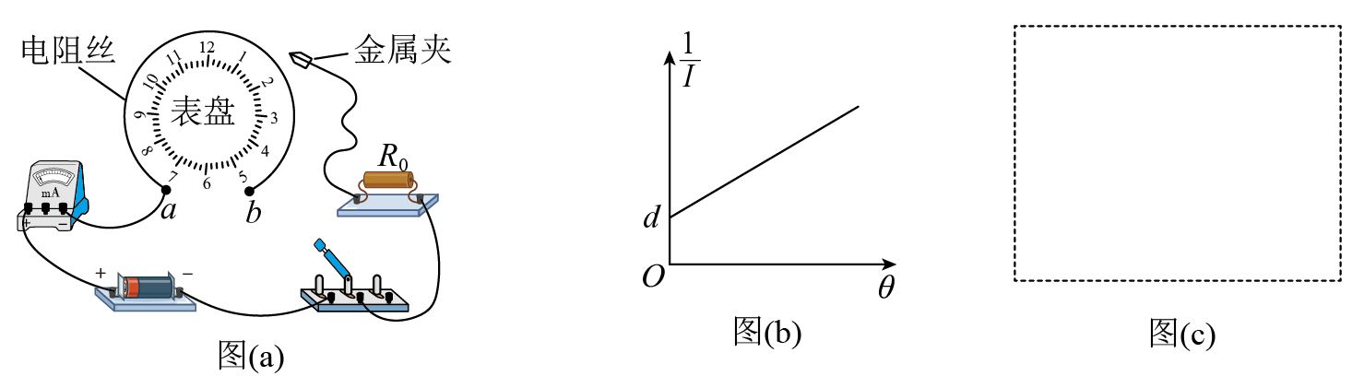

（2）开关闭合前，金属夹应夹在电阻丝的___________端（填“a”或“b”）；
（3）改变金属夹的位置，闭合开关，记录每次接入电路的电阻丝对应的圆心角和电流表示数I，得到多组数据；
（4）整理数据并在坐标纸上描点绘图，所得图像如图（b）所示，图线斜率为k，与纵轴截距为d，设单位角度对应电阻丝的阻值为r₀，该电池电动势和内阻可表示为E=___________， r=___________（用R₀、R_{A}、k、d、r₀表示）
（5）为进一步确定结果，还需要测量单位角度对应电阻丝的阻值r₀.利用现有器材设计实验，在图（c）方框中画出实验电路图__________（电阻丝用滑动变阻器符号表示）；
（6）利用测出的r₀，可得该电池的电动势和内阻.

13. 带电粒子流的磁聚焦和磁控束是薄膜材料制备的关键技术之一、带电粒子流（每个粒子的质量为m、电荷量为+q）以初速度v垂直进入磁场，不计重力及带电粒子之间的相互作用.对处在xoy平面内的粒子，求解以下问题.
（1）如图（a），宽度为2r₁的带电粒子流沿x轴正方向射入圆心为、半径为r₁的圆形匀强磁场中，若带电粒子流经过磁场后都汇聚到坐标原点O，求该磁场磁感应强度B₁的大小；
（2）如图（a），虚线框为边长等于2r₂的正方形，其几何中心位于.在虚线框内设计一个区域面积最小的匀强磁场，使汇聚到O点的带电粒子流经过该区域后宽度变为2r₂，并沿x轴正方向射出.求该磁场磁感应强度B₂的大小和方向，以及该磁场区域的面积（无需写出面积最小的证明过程）；
（3）如图（b），虛线框Ⅰ和Ⅱ均为边长等于r₃的正方形，虚线框Ⅲ和Ⅳ均为边长等于r₄的正方形.在Ⅰ、Ⅱ、Ⅲ和Ⅳ中分别设计一个区域面积最小的匀强磁场，使宽度为2r₃的带电粒子流沿x轴正方向射入Ⅰ和Ⅱ后汇聚到坐标原点O，再经过Ⅲ和Ⅳ后宽度变为2r₄，并沿x轴正方向射出，从而实现带电粒子流的同轴控束.求Ⅰ和Ⅲ中磁场磁感应强度的大小，以及Ⅱ和Ⅳ中匀强磁场区域的面积（无需写出面积最小的证明过程）.
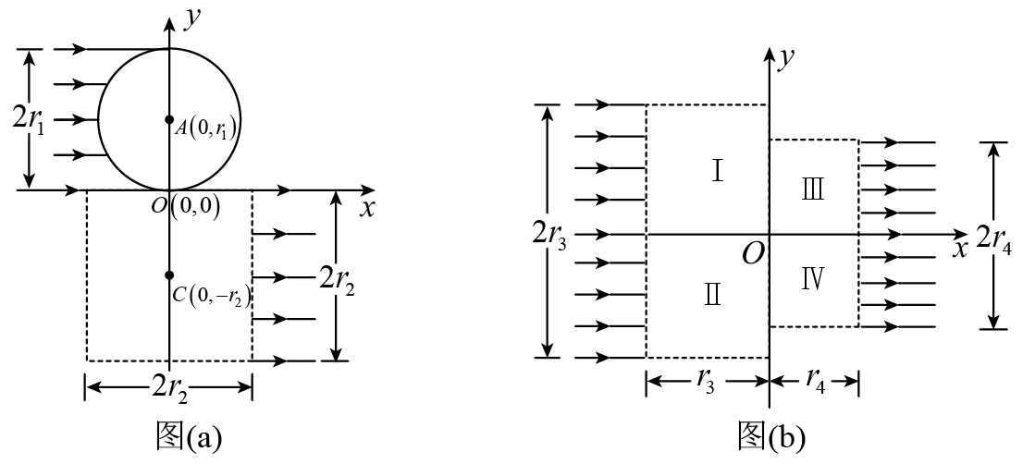

14. 如图，竖直平面内一足够长的光滑倾斜轨道与一长为L的水平轨道通过一小段光滑圆弧平滑连接，水平轨道右下方有一段弧形轨道PQ.质量为m的小物块A与水平轨道间的动摩擦因数为.以水平轨道末端O点为坐标原点建立平面直角坐标系xoy， x轴的正方向水平向右， y轴的正方向竖直向下，弧形轨道P端坐标为， Q端在y轴上.重力加速度为.
（1）若A从倾斜轨道上距x轴高度为的位置由静止开始下滑，求A经过O点时的速度大小；
（2）若A从倾斜轨道上不同位置由静止开始下滑，经过O点落在弧形轨道PQ上的动能均相同，求PQ的曲线方程；
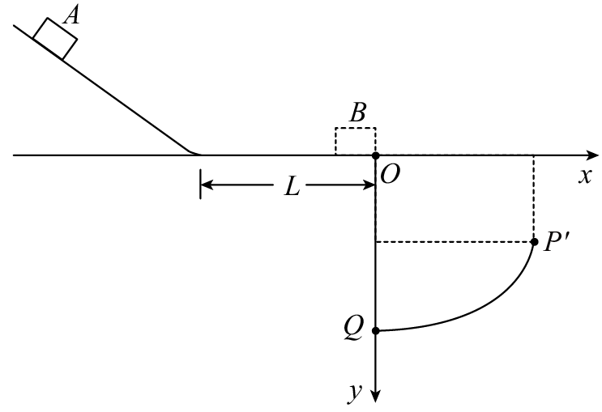
（3）将质量为（为常数且）的小物块B置于O点，A沿倾斜轨道由静止开始下滑，与B发生弹性碰撞（碰撞时间极短），要使A和B均能落在弧形轨道上，且A落在B落点的右侧，求A下滑的初始位置距x轴高度的取值范围.

（二）选考题：共13分.请考生从两道题中任选一题作答.如果多做，则按第一题计分.
[物理——选修3-3]
15. 如图，两端开口、下端连通的导热汽缸，用两个轻质绝热活塞（截面积分别为S₁和S₂）封闭一定质量的理想气体，活塞与汽缸壁间无摩擦.在左端活塞上缓慢加细沙，活塞从下降h高度到位置时，活塞上细沙的总质量为m.在此过程中，用外力F作用在右端活塞上，使活塞位置始终不变.整个过程环境温度和大气压强P₀保持不变，系统始终处于平衡状态，重力加速度为.下列说法正确的是（ ）
A. 整个过程，外力F做功大于0，小于
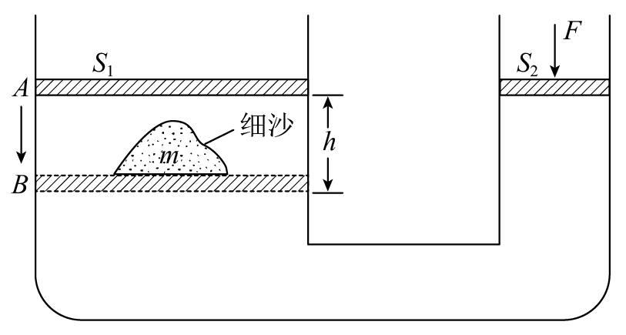
B. 整个过程，理想气体的分子平均动能保持不变
C. 整个过程，理想气体的内能增大
D. 整个过程，理想气体向外界释放的热量小于
E. 左端活塞到达位置时，外力F等于

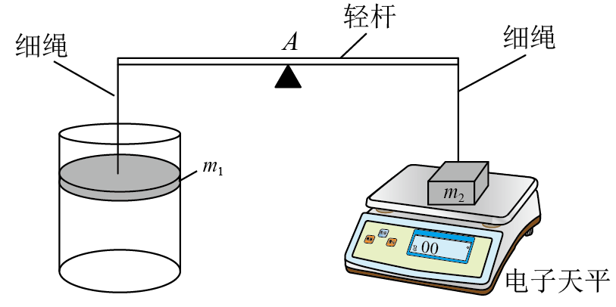
16. 小赞同学设计了一个用电子天平测量环境温度的实验装置，如图所示.导热汽缸开口向上并固定在桌面上，用质量m₁=600g、截面积的活塞封闭一定质量的理想气体，活塞与汽缸壁间无摩擦.一轻质直杆中心置于固定支点上，左端用不可伸长的细绳竖直悬挂活塞，右端用相同细绳竖直悬挂一个质量m₂=1200g的铁块，并将铁块放置到电子天平上.当电子天平示数为600.0g时，测得环境温度.设外界大气压强，重力加速度.
（1）当电子天平示数为400.0g时，环境温度T₂为多少？
（2）该装置可测量的最高环境温度T_{max}为多少？

[物理——选修3-4]
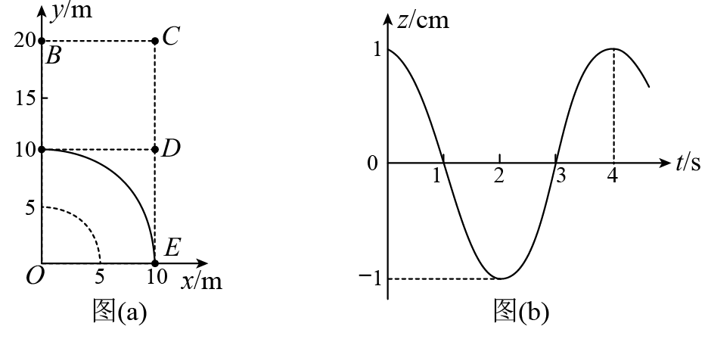
- 均匀介质中，波源位于O点的简谐横波在xOy水平面内传播，波面为圆.t = 0时刻，波面分布如图（a）所示，其中实线表示波峰，虚线表示相邻的波谷.A处质点的振动图像如图（b）所示，z轴正方向竖直向上.下列说法正确的是（ ）
A. 该波从A点传播到B点，所需时间为4s
B. t=6s时，B处质点位于波峰
C. t=8s时，C处质点振动速度方向竖直向上
D. t=10s时，D处质点所受回复力方向竖直向上
E. E处质点起振后， 12s内经过的路程为12cm

18. 我国古代著作《墨经》中记载了小孔成倒像的实验，认识到光沿直线传播.身高1.6m的人站在水平地面上，其正前方0.6m处的竖直木板墙上有一个圆柱形孔洞，直径为1.0cm、深度为1.4cm，孔洞距水平地面的高度是人身高的一半.此时，由于孔洞深度过大，使得成像不完整，如图所示.现在孔洞中填充厚度等于洞深的某种均匀透明介质，不考虑光在透明介质中的反射.
（1）若该人通过小孔能成完整的像，透明介质的折射率最小为多少？
（2）若让掠射进入孔洞的光能成功出射，透明介质的折射率最小为多少？
